Импеданс неустановленного датчика.

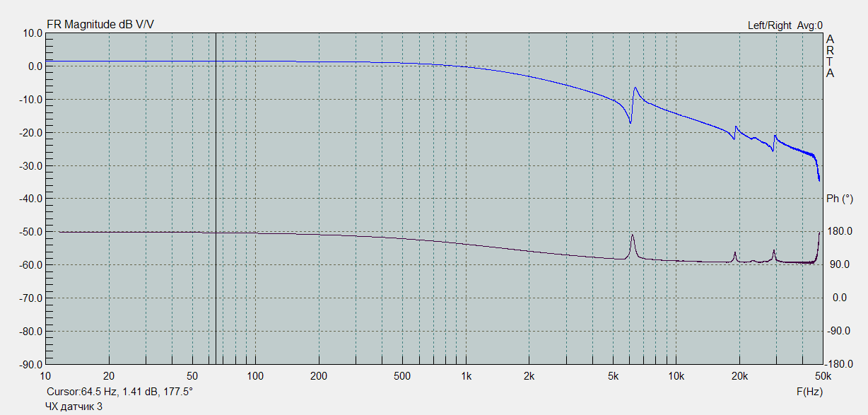

Динамик 75ГДН1-4.
Характеристики на выходе датчика ЭМОС при максимальной глубине ЭМОС.
Сигнал подается на вход INP усилителя Х4 и снимается с выхода усилителя Х7, рис 26, статья “ЭМОС в сабвуфере - generation next”.

